0621

【センサデータの表示】

ラズパイ(python)--- Enddevice(NXP) ==wireless==> Coordinator(NXP)---PC(python)

今まではCoordinatorでのNXPでセンサデータを表示していたが, 別でpythonを用意し, 表示される.

[ラズパイのpythonコード]

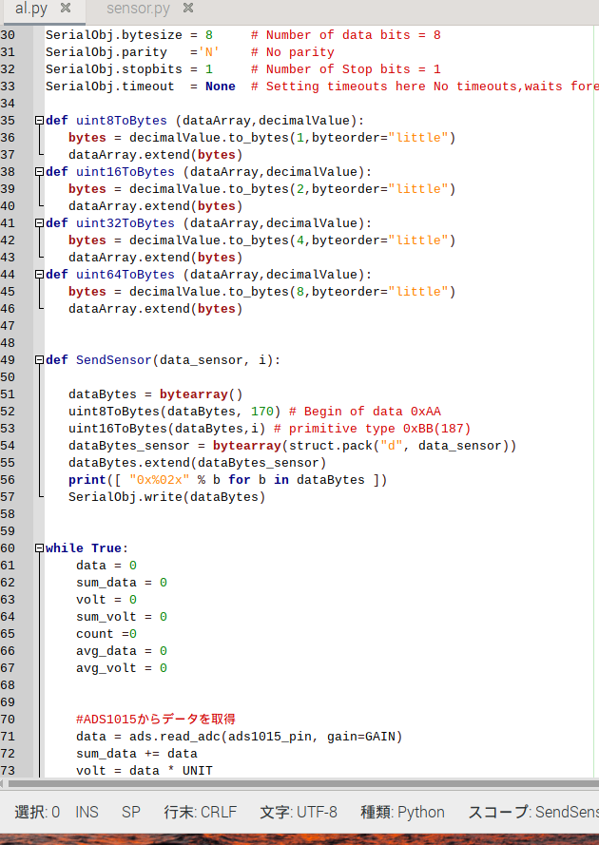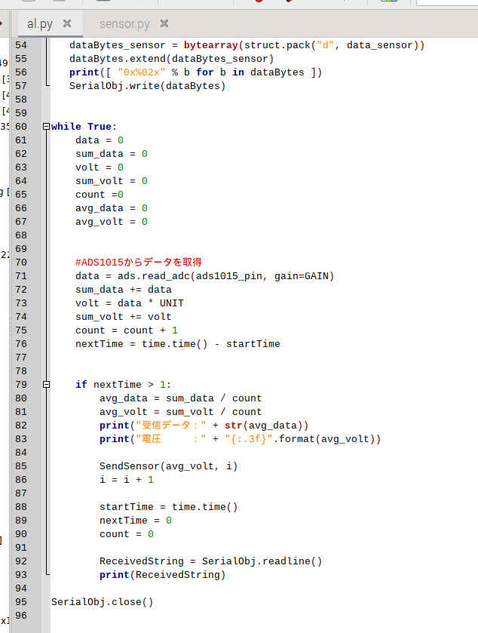

[Coordinatorでのコード]



[PCでのpythonコード]

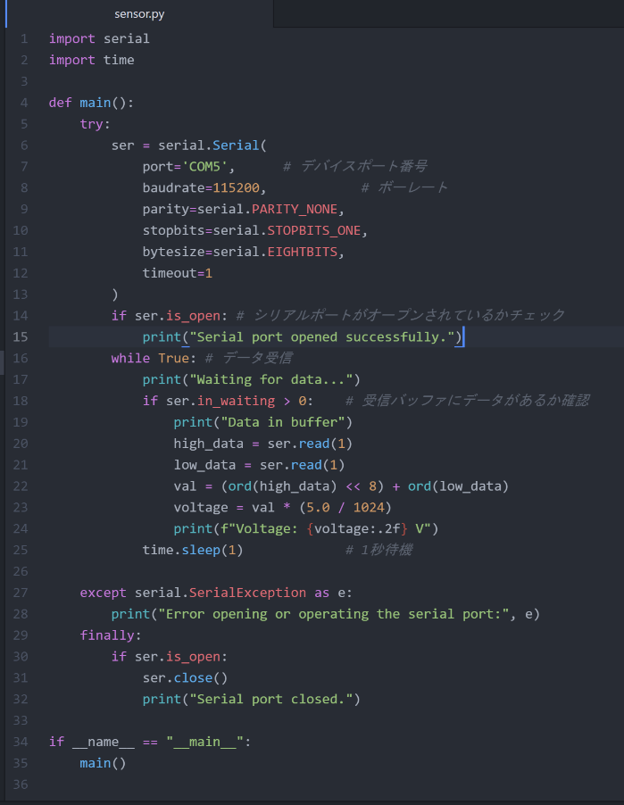

[ラズパイの表示結果]

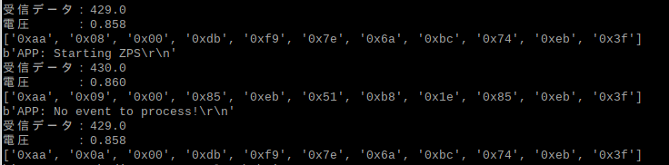

[PCでの表示結果]

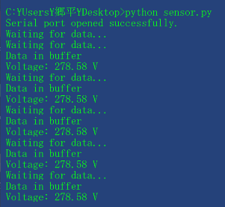

明らかに, PC上での結果数値がおかしい.

また, ラズパイでのデータ値も正しい値なのかを調査し, 調整する予定である.

【ラズパイを使用した実験方法について】

前回の養殖場では, ラズパイを操作するPCデスクトップを持ち歩いていた. そのため, 今後はラズパイをコンセントに接続した際に, プログラムを起動させるようにする.

こうすることで, スムーズな実験を行うことができる.

実際にマルチホップでの実証実験に, 実装する予定である.

参考URL

[Raspberry Pi4起動時に指定したプログラムを実行させる | パソコン工房 NEXMAG (pc-koubou.jp)](https://www.pc-koubou.jp/magazine/52061#:~:text=Raspberry%20Pi4%E8%B5%B7%E5%8B%95%E6%99%82%E3%81%AB%E6%8C%87%E5%AE%9A%E3%81%97%E3%81%9F%E3%83%97%E3%83%AD%E3%82%B0%E3%83%A9%E3%83%A0%E3%82%92%E5%AE%9F%E8%A1%8C%E3%81%95%E3%81%9B%E3%82%8B%201%201.%E3%82%BF%E3%83%BC%E3%83%9F%E3%83%8A%E3%83%AB%E3%82%92%E8%B5%B7%E5%8B%95%E3%81%97%E3%80%81systemd%E3%81%AB%E7%A7%BB%E5%8B%95%E3%81%99%E3%82%8B%20%E3%82%BF%E3%83%BC%E3%83%9F%E3%83%8A%E3%83%AB%E3%82%92%E8%B5%B7%E5%8B%95%E3%81%97%E3%81%A6%E3%80%81%E4%B8%8B%E8%A8%98%E3%81%AE%E3%82%B3%E3%83%9E%E3%83%B3%E3%83%89%E3%82%92%E5%85%A5%E5%8A%9B%E3%81%97%E3%81%A6%E3%81%8F%E3%81%A0%E3%81%95%E3%81%84%E3%80%82%20...%202%202.%E6%96%B0%E8%A6%8F%E3%83%95%E3%82%A1%E3%82%A4%E3%83%AB%E3%82%92%E4%BD%9C%E6%88%90%E3%81%97%E3%81%A6%E3%80%81%E8%A8%AD%E5%AE%9A%E3%83%95%E3%82%A1%E3%82%A4%E3%83%AB%E3%82%92%E6%9B%B8%E3%81%8D%E8%BE%BC%E3%82%80,...%203%203.%E3%83%95%E3%82%A1%E3%82%A4%E3%83%AB%E3%81%8C%E6%AD%A3%E5%B8%B8%E3%81%AB%E5%8B%95%E3%81%8F%E3%81%8B%E7%A2%BA%E8%AA%8D%E3%81%99%E3%82%8B%20%E3%81%93%E3%81%93%E3%81%BE%E3%81%A7%E5%87%BA%E6%9D%A5%E3%81%9F%E3%82%89%E3%80%81%E3%83%95%E3%82%A1%E3%82%A4%E3%83%AB%E3%82%92%E4%BF%9D%E5%AD%98%E3%81%97%E3%81%A6%E4%B8%8B%E8%A8%98%E3%81%AE%E3%82%B3%E3%83%9E%E3%83%B3%E3%83%89%E3%81%A7%E3%80%81%E6%AD%A3%E3%81%97%E3%81%8F%E5%8B%95%E4%BD%9C%E3%81%99%E3%82%8B%E3%81%8B%E3%82%92%E7%A2%BA%E8%AA%8D%E3%81%97%E3%81%BE%E3%81%99%E3%80%82%20...%204%204.%E8%B5%B7%E5%8B%95%E6%99%82%E3%81%AB%E5%8B%95%E3%81%8F%E3%82%88%E3%81%86%E3%81%AB%E8%A8%AD%E5%AE%9A%E3%81%99%E3%82%8B%20)

【LQIを確認できるアプリPAL_ARIA_Viewer】

ダウンロード済み.

今後の通信実験で使用する予定.

【M２輪講.英語発表の質疑応答について】

MONOSTICKとケーブルとの価格比較

Q. 水族館にあるような巨大な水槽が複数個ある環境で、RouterとしてMONOSTICKを数台設置し迂回させる場合と、長距離のケーブル1.2本でCoordinatorとEnddeviceを繋げる場合と, どちらが安価なのか？MONOSTICK1台が3000円前後ならば, ケーブルの場合の方が安価なのでは？

A. 想定環境が異なる. 私の研究場合は, タンクの大きさの水槽が複数個ある環境や, 工場にある冷凍室の環境などの密閉空間や電波の届かない空間で得たセンサデータをマルチホップで外にデータを運んでCoordinatorに送信する, といった環境を想定している.

そのため, 水族館にあるような巨大な水槽が複数個ある環境では, ケーブルを使用すれば良い.